**Clase 2**

Los tutoriales de escritura apuestan a la producción en proceso, es decir, a la escritura seguida de revisión y de reescritura. Entendemos que, como toda práctica social, las apropiaciones son posibles en la actividad. Por eso, como nadie escribe sin revisar -o no debiera hacerlo-, les proponemos seguir los criterios que se consignan debajo para supervisar tanto sus producciones como las de sus pares.

**No olvide ser positivo en las correcciones:** señale lo que le parece adecuado y ajuste aquello que se distancie de lo solicitado por la consigna. Para hacerlo ordenadamente, tenga en cuenta estos criterios:

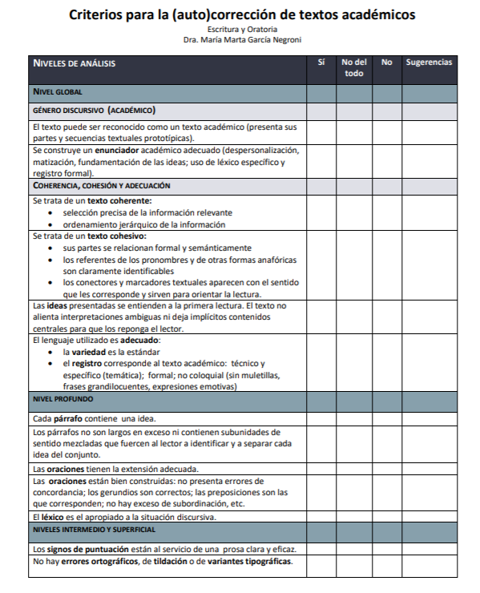

18 de marzo de 2020, Buenos Aires, Argentina

Oficina de Ingreso del IE Business School:

Estimados señores/as:

Mi nombre es XXXXXXX, soy estudiante de la Universidad de San Andrés

actualmente cursando mi segundo año de la Licenciatura en Negocios Digitales. Me dirijo

hacia ustedes con el fin de postularse para formar parte del programa de intercambios que

ofrece su prestigiosa institución durante el segundo semestre del año 2020.

Actualmente, tengo cursadas y aprobadas ocho materias de mi carrera. En su gran

mayoría, estas son del ciclo de fundamentos, es decir, las básicas de la carrera. Respecto a

las mismas, he tenido gran desempeño en algunas tales como Literatura, Economia y

Programacion 1. A pesar de ser pocas en cantidad, me gustaria tener la oportunidad de

formarme en algunas de mayor interés personal en una universidad con tanta influencia

como IE. Por lo anterior, puedo afirmar que me gustaría poder enfocarme en materias más

específicas de mi asignatura tales como Marketing Digital, Big Data y Entrepreneurship.

Asimismo, me es de sumo interés compartir con compañeros de distintas

nacionalidades para así conocer distintas culturas y poder desarrollar una mirada crítica. Es

por esto que cabe destacar que, además del español ser mi lengua natal, hablo ingles fluido

y tengo un buen manejo del chino mandarín. Espero que mi motivación por aprender y

desafiarme cada dia me dé la oportunidad de asistir a su programa de intercambio.

Quedo a la espera de su respuesta y le envio un saludo cordial.

XXXXXX

18 de marzo de 2020, Buenos Aires, Argentina

Universidad Yale

Oficina de Ingreso:

Mi nombre es XXXXXXXXX, soy estudiante de primer año de Derecho de la Universidad de San Andrés. Me dirijo hacia ustedes con el objeto de postularme para realizar un intercambio estudiantil en el segundo semestre de este año en su prestigiosa Escuela de Derecho.

Respecto a que recientemente me encuentro cursando el primer semestre de la carrera de Derecho y la tasa de aceptación de su universidad es baja, ya que cuenta con la aceptación de un 6% del número total de solicitantes, hago hincapié en la postulación para una beca de intercambio debido a que la Universidad de Yale ofrece a los estudiantes de primer año representar a clientes ante los tribunales a todos los niveles del poder judicial federal a través de una de sus numerosas clínicas, por lo que considero que sería una experiencia fructífera para mi desarrollo profesional, a diferencia de otras facultades de Derecho en las que esta oportunidad se ofrece en el tercer año de la carrera.

En el caso de obtener dicha beca, estoy comprometida en poner todo mi desempeño en el estudio. Asimismo, esta experiencia me ayudaría a aumentar mi capacidad al poder poner en práctica el ejercicio de defensa jurídica al contar con una de sus clínicas; a expandir mis conocimientos compartiendo un ámbito con estudiantes de diversas culturas y discutir sobre el sistema de leyes que posee cada uno; y me brindaría un amplio abanico de oportunidades en la búsqueda de un empleo a futuro debido a su prestigio y nivel académico.

Quedo a la espera de su respuesta y le envío un saluudo cordial.

XXXXXXXXXXX

San Juan, Argentina, 17 de marzo de 2020

Estimado Sr./Sra. Director/a de la Oficina de Intercambios:

Es un placer dirigirme a usted en esta ocasión con el fin de postular mi candidatura para una beca de intercambio en tan prestigiosa institución como lo es la Escuela de Economía y Ciencia Política de Londres. Considero que poseo aquellas características y aptitudes de excelencia y disciplina propias de vuestra facultad.

Al momento de escribir esta carta, me encuentro cursando el primer semestre de mi segundo año de la Licenciatura en Economía dictada por la Universidad de San Andrés, ubicada en Buenos Aires, Argentina. Mi intención es poder cursar el semestre que abarca desde el mes de agosto a diciembre del corriente año en la institución. Es de mi interés cursar durante el mencionado semestre, de ser posible, las siguientes materias o sus equivalentes: Macroeconomía, Microeconomía, Econometría y Estadística.

Considero importante informarle que poseo un nivel de inglés equivalente al grado C2 del Marco Común Europeo de Referencia para las Lenguas pero carezco de documentación que me permita transitar el Reino Unido ncondicionalmente, por lo que en caso de aceptar mi postulación, ruego que se me envíe por este mismo medio las credenciales pertinentes para la mi aplicación a una visa de estudiante.

Desde ya, le agradezco su atención.

XXXXXXXX